**МИНИСТЕРСТВО ЦИФРОВОГО РАЗВИТИЯ, СВЯЗИ И МАССОВЫХ КОММУНИКАЦИЙ РОССИЙСКОЙ ФЕДЕРАЦИИ**

**Ордена трудового Красного Знамени федеральное государственное бюджетное**

**образовательное учреждение высшего образования**

**«Московский технический университет связи и информатики»**

Кафедра Математическая кибернетика и информационные технологии

**Отчет по предмету Информационные технологии и программирование.**

**Лабораторная работа №1**

Выполнил: студент группы ___БВТ2402___

Голиков Михаил Вячеславович

Руководитель: _Мосева Марина Сергеевна_

Москва, 2077

## Цель работы

Цель данной лабораторной работы — освоение базовых навыков программирования на языке Java, изучение методов работы с массивами, строками и циклами. В рамках работы решаются задачи:

* Определение и вывод всех простых чисел меньше 100.
* Проверка, является ли введённая строка палиндромом.

В процессе выполнения работы студент знакомится с созданием методов, использованием операторов for, if, а также методами работы со строками, такими как length(), charAt() и equals().

## Индивидуальное задание

В рамках индивидуального задания необходимо реализовать две программы на Java:

1. **Primes.java** — программа для поиска простых чисел.

* Создать метод isPrime(int n), который проверяет, является ли число простым.
* С помощью цикла for перебрать числа от 2 до 100 и вывести на экран только простые.

1. **Palindrome.java** — программа для проверки палиндромов.

* Создать метод reverseString(String s) для переворота строки.
* Создать метод isPalindrome(String s), который сравнивает исходную строку и перевёрнутую.
* Программа принимает строки через аргументы командной строки и выводит результат проверки на экран.

## Основная часть

**Задание 1.** Простые числа

Программа Primes.java реализует следующий алгоритм:

1. Цикл перебирает числа от 2 до 100.
2. Для каждого числа вызывается метод isPrime(int num).
3. Метод isPrime проверяет делимость числа на все значения от 2 до 100.
4. Если число делится без остатка на какое-либо из значений, оно не является простым (return false), иначе — простое (return true).
5. Простые числа выводятся в консоль.

public class Primes {  
 public static void main(String[] args) {  
 for (int num = 2; num < 101; num++) {  
 if (*isPrime*(num)) {  
 System.*out*.print(num + " ");  
 }  
 }  
 System.*out*.println(" ");  
 }  
  
 public static boolean isPrime(int num) {  
 for (int i = 2; i < num; i++) {  
 if (num % i == 0) {  
 return false;  
 }  
 }  
 return true;  
 }  
}

Элемент 1 ― Код программы

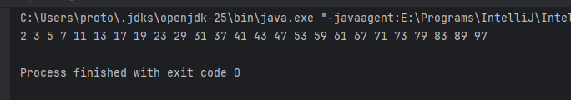

Элемент 2 ― Пример вывода программы

**Задание 2**. Палиндромы

Программа Palindrome.java реализует алгоритм:

1. Программа получает слова через аргументы командной строки.
2. Для каждого слова вызывается метод isPalindrome(String s).
3. Метод isPalindrome вызывает метод reverseString(String s), который переворачивает строку.
4. Результат сравнивается с исходной строкой через метод equals().
5. Если слова совпадают — это палиндром, иначе — нет.

public class Primes {  
 public static void main(String[] args) {  
 for (int num = 2; num < 101; num++) {  
 if (*isPrime*(num)) {  
 System.*out*.print(num + " ");  
 }  
 }  
 System.*out*.println(" ");  
 }  
  
 public static boolean isPrime(int num) {  
 for (int i = 2; i < num; i++) {  
 if (num % i == 0) {  
 return false;  
 }  
 }  
 return true;  
 }  
}

Элемент 3 ― Код программы

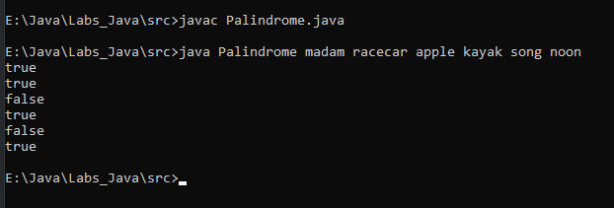

Элемент 4― Пример вывода программы

## Заключение

В ходе выполнения лабораторной работы были достигнуты следующие цели:

1. Разработаны и протестированы программы на Java для решения двух задач — поиска простых чисел и проверки палиндромов.
2. Получен практический опыт работы с методами, циклами, массивами и строками.
3. Освоены базовые принципы работы с аргументами командной строки и сравнения строк в Java.

Работа позволила закрепить навыки программирования и алгоритмического мышления, а также развить умение проверять корректность работы программ.